GUÍA DE APRENDIZAJE SEMANA 8 – 18 A 22 MAYO - Adecuada

Asignatura | Historia. Geografía y Ciencias Sociales.
NIVEL | 7 mo Básico
UNIDAD | Complejización de las primeras Sociedades ; centrado en el procesos de hominización y evolución humana.
OBJETIVO DE APRENDIZAJE O HABILIDADES | EXPLICAR QUE EL SURGIMIENTO DE LA AGRICULTURA, LA DOMESTICACIÓN DE ANIMALES, LA SEDENTARIZACIÓN, LA ACUMULACIÓN DE BIENES Y EL DESARROLLO DEL COMERCIO, FUERON PROCESOS DE LARGA DURACIÓN QUE REVOLUCIONARON LA FORMA EN QUE LOS SERES HUMANOS SE RELACIONARON CON EL ESPACIO GEOGRÁFICO.

NOMBRE: ___
CURSO: FECHA: ________________________________

INSTRUCCIONES GENERALES:
- Responde lo solicitado en el cuaderno personal de la asignatura CON LÁPIZ DE PASTA Y LETRA LEGIBLE, solo las respuestas, respetando la enumeración de esta guía. También se pueden redactar las respuestas en algún procesador de textos (como MS Word). En caso de ser un dibujo o arte Manual, respetar las indicaciones dadas.
- Mantén el orden, limpieza y ortografía en el trabajo.
- Una vez finalizado el desarrollo de la guía, envía las respuestas al mail del profesor que aparece a continuación. Si se escribió en el cuaderno, se envían las fotografías de las respuestas. Si se escribió en el procesador de textos, se envía el archivo. Importante: En el asunto del correo, indicar nombre y curso.
- Una vez recepcionado y probado que el archivo no está dañado, el profesor acusará recibo del mismo, siendo su comprobante de entrega. Es responsabilidad del estudiante el correcto ingreso de la dirección electrónica y la carga del archivo.

IMPORTANTE:
En caso de consultas, escribir al mail de tu profesor:

- Leonardo Allendes: leonardoallendes@maxsalas.cl .
- Fernando Herrera: fernandoherrera@maxsalas.cl
- Rebeca Bustos: rebeca.bustos@maxsalas.cl
- Victoria Herrera: victoriaherrera@maxsalas.cl
- Andrés Osorio: andres.osorio@maxsalas.cl
- Viviana Quiero: vivianaquiero@maxsalas.cl
- Juliet Turner: jccturner@gmail.com

Profundizando en el Hombre Neolíotico :Creaciones y avances :
¿Qué invenciones o desarrollos fueron posibles por las nuevas condiciones de vida de las sociedades neolíticas? Junto a la sedentarización y la capacidad de producir su propio alimento, las sociedades neolíticas conquistaron un conjunto de avances técnicos que les permitieron paulatinamente mejorar su calidad de vida y aumentar su capacidad de controlar y modificar el entorno. Una de las creaciones más importantes fue la alfarería y con ella la cerámica, actividad que al igual que la agricultura y la ganadería hizo aparición en distintas regiones del mundo. Con respecto a su origen, muchos expertos consideran que fue la necesidad de almacenar y conservar comida lo que movilizó dicha creación. También en esta época se desarrollan textiles y cestos, y se perfecciona el trabajo en cuero y piedra. Con respecto a esta última, la antigua técnica del tallado será reemplazada paulatinamente por la técnica de la piedra pulida. Según la evidencia arqueológica, varias de las nuevas creaciones neolíticas habrían viajado grandes distancias, lo que indicaría un incipiente desarrollo del comercio, actividad que habría posibilitado el intercambio de ideas y de tecnologías entre distintas comunidades.

Contesta las Siguientes Preguntas:
1.- ¿En qué época aproximadamente aparece el hombre neolítico?
2.- ¿Cuáles fueron los avances técnicos del hombre Neolítico y porqué crees que se originaron estos?
3.- ¿Qué otras habilidades se desarrollan y perfeccionan en esta época?
4.- Observa las siguientes imágenes del periodo Neolítico y establece su funcionalidad. (para qué sirven)

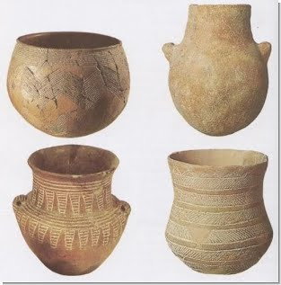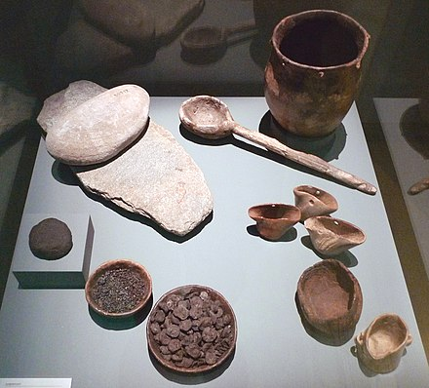
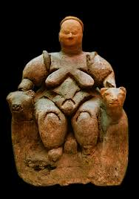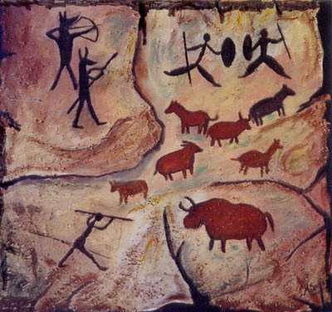

Autoevaluación Séptimo Básico
Criterio
1. Desarrollaste con una actitud de compromiso esta guía enviada por tu profesora.
2. Utilizaste las instrucciones, información o material de estudio entregado para desarrollar las preguntas adecuadamente.
3. Utilizaste diferentes herramientas tales como, internet, libros, etc., con la finalidad de aclarar dudas o recopilar información.
4. Leíste con atención la guía y entendiste la mayoría de los conceptos planteados allí.

